｜重職者の手紙｜週刊誌 ｜Vol.166

幸せな贈り物

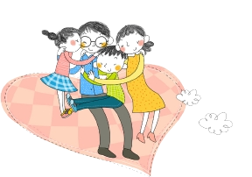

英雄も犯罪者も家庭からはじまります
子どもの時期の大部分をうつ病になって過ごした少年がいました。その少年は上流階級の出身でしたが、頭が悪くて才能がないという理由で、友だちにひどくばかにされていました。6年の時は落第して、16歳の時には彼が入っていた学校の寄宿舎から「この子はまったく見込みがありません」と書かれた成績表とともに家に帰されました。歳月が過ぎた後、その少年に対する判断がどれくらい誤った判断であったかが確認されました。その少年がまさにヒットラーに対抗して英国を守った英国最高の指導者ウィンストン・チャーチル（Winston Churchill）です。彼が自分と英国に最も素敵な時代を抱かせるまでは、多くの失敗を体験しなければなりませんでした。しかし、彼には、留まっていることができ、彼を守ってくれる家庭がありました。リンカーンとエジソンにも、人生の真の成功の基礎を用意してくれたくつろぎの場所はまさに家庭でした。世の中の偉大な英雄も、世の中を驚かせる罪人も家庭で養育されます。それで、まことの幸せと愛を分かちあう家庭より大切なものはありません。しかし、こんにちの現実はそうではありません。結婚初期に分かれる離婚でも、たそがれ離婚でも、とても簡単に離婚する時代になってしまいました。2009年韓国の統計庁の統計では、一日平均849組が結婚して、340組が離婚したと出てきました。そして、家庭内暴力のために離婚法廷に立つ女性10人の中で6人程度が40台以上の中年という結果も出てきました。アメリカは26%が「私ひとりで家で」生きている一人暮しをしています。それと合せて売春産業の急増はこの時代の家庭崩壊をより一層あおりたてています。2008年、韓国の売春産業の規模は24兆ウォン（約2兆円）だと言われていて、イギリス公営放送BBCが発行する雑誌「フォーカス」では2010年に韓国を「世界でポルノに最もお金を多く使う国」として選びました。今はみすぼらしいダブルより派手なシングルがより良いと公然と話す時代になりました。家庭（Home）は行くところがなく、家（House）だけ残った時代になりました。いつか読んだ文章の中に私の胸に残っていることばがあります。「家が美しいのは、その中に人を含んでいるためで、家庭が美しいのは、その中に家族を含んでいるためで、家族が美しいのは、その中に愛を含んでいるためです」ハウス（house家）とホーム（home家庭）は語源から違います。ハウス(house)の根は、古代英語“Hus”に由来していて「雪雨を避けて寝起きする建造物それ自体」を話します。しかし、ホーム（Home）は「村」を意味する古代英語“Ham”に由来していて、食卓を置いて向かい合って座った


重職者の手紙Vol.166 深い泉02

姿を現わす「人間関係」を意味します。それで、他の人にわが家を見せるという時はハウス（House）という単語を使って、私の生きる姿を見せて親しい人を招く時はホーム（Home）という単語を使うのです。今、私の家はハウス（House）ですか、ホーム（Home）ですか。

なくしたホーム（Home）の祝福を取り戻そう

聖書を見れば、神様が造られた制度が2つあります。その最初が家庭で、二つ目が教会（礼拝）です。家庭は創造の働きの完成で、教会は救いの働きの絶頂だと言われたりもします。神様は最初に造られた家庭に明らかな祝福を約束されました。「神は人をご自身のかたちとして創造された。神のかたちとして彼を創造し、男と女とに彼らを創造された。神は彼らを祝福された。神は彼らに仰せられた。「生めよ。ふえよ。地を満たせ。地を従えよ。海の魚、空の鳥、地をはうすべての生き物を支配せよ。」（創世記1:27～28）「神である主は、人から取ったあばら骨をひとりの女に造り上げ、その女を人のところに連れて来られた。人は言った。『これこそ、今や、私の骨からの骨、私の肉からの肉。これを女と名づけよう。これは男から取られたのだから。』それゆえ男はその父母を離れ、妻と結び合い、ふたりは一体となるのである。」（創世記2:22～24）この祝福をどのように回復できるのでしょうか。幸せなホーム（Home）の開始は次のとおりです。先に人間の創造原理を回復しなければなりません。魚は水の中に生きてこそいのちがあって、鳥は空を飛んでこそ自由で、木は地に根をおろしてこそ実を結ぶように、私たち人間もまた、神様とともにいる創造原理により生きていく時だけ幸せなのが本来の姿です。霊的な存在である人間が神様を離れた瞬間、水を離れた魚のように喉が渇いてもがいて、鳥かごに閉じ込められた鳥のように人生が苦しくて、根こそぎ抜かれた木のように実もなく枯れていくしかない運命ののろいは避けられなくなりました。サタンという霊的存在がアダムとエバの家庭を攻撃して神様を離れるようになってから、今日の家庭と次世代が崩れています。配偶者のエバの前で「これこそ、今や、私の骨からの骨、私の肉からの肉。」と告白しながら感激したアダムの告白は、サタンの攻撃の前に相手に向かった不平と不満、非難と責任転嫁に変質してしまいました。その中でまことの幸せのモデルを見ることができなくて育った息子カインは最初の殺人者になって、弟アベルを殺し、恐れの中でこの世をさまようようになりました。サタンに捕われたカインの子孫は、より一層堕落して、神様に敵対するサタン文化をこの世の中に根付かせて、家庭と次世代のたましいと生活を堕落と淫乱、非人間的な行為に引っ張っていき、破壊させました。結局、ノアの洪水の審判でカインの子孫は水の中に静かに沈んで行きました。しかし、カインの子孫を掌握していたサタンは、今でも相変らず生きていて、人間を困らせています。地球上のだれも解決することができないこの問題をどのようにすれば良いのでしょうか。
人間に何の希望もないとき、神様は人間の問題を解決してくださるために人間を救う計画を立ててくださいました。その方法は、神様が人間となって、この世に来られることでした。その方がまさに「イエス・キリスト」です。この世に来られたイエス・キリストは、人間の代わりに十字架で死んで復活されることによって、人間の罪と運命、のろいと災いの問題をすべて解決してくださいました。信じる人と永遠にともにおられる、神様の子どもになる道を開いてくださいました。まことの王として来られて、サタンの権威を打ち砕いて、その手から解放される道になってくださいました。だれでもイエスをキリストと信じて、自分の心に受け入れれば神様の子どもになります。イエス・キリストが私の人生と家庭の主人になるとき、本来の人間が味わった家庭の幸せを回復するようになります。今日、家族（Family = Father and Mother I love you）の意味をもう一度考えてみる祝福の日になりますように。あなたの家庭は大切な家庭（Home）です。

「主イエスを信じなさい。
そうすれば、あなたもあなたの家族も
救われます」（使徒の働き16:31）

The Leader’s Time





神様の子どもになる
受け入れの祈り
愛の父なる神様。
私は罪人です。今まで神様を離れ、サタンの支配の下に縛られて、奴隷のように生きて来ました。
しかし、今、この時間、イエス様を私の救い主、私の神様、私のキリストとして受け入れます。イエス･キリストは、神様に会う唯一の道であり、サタンの権威を打ち砕かれ、すべての罪とのろいと災いから私を解放してくださったキリストであると信じます。いま、私の中に入って来てくださり、私の主人になってください。今から私の生涯を細かく導いてください。
イエス･キリストのお名前によってお祈りします｡アーメン

神様の子どもの
毎日の祈り
父なる神様、イエス・キリストによって神様がいつも私とともにおられて、導かれることを感謝します。今日も、すべての生活の中で、神様の子どもになった祝福を味わうように、聖霊で満たしてください。
私の家庭と現場と行くところごとに福音を邪魔して困らせるすべてのサタンの勢力を権威あるイエス・キリストの御名で縛ってください。
どんなこと、どんな問題でも、解決者であるイエス・キリストに任せて、その中で神様のより良い計画を発見しながら、聖霊に導かれる生活になりますように。
そして、私の生活を通してイエス様がキリストであるということがあかしされ私の現場に神の国が臨むようにしてください。毎日、私の生活の中で神様の願いである世界福音化の契約を握って勝利できますように。
今も私とともにおられるイエス・キリストのお名前によってお祈りします。アーメン

Family=Father and Mother I love you

二つの家系の差 アメリカ、ニューヨーク市教育委員会でおもしろい調査をした。両親の影響により、その子孫にどうなるかを5代にわたって精密に追跡したのだ。委員会は、この調査のために18世紀の二人の標本のモデルを選んだ。同時代に同じ地域に同じ経済的条件と同じ家族数を持った二つの家庭を標本に定めた。ひとりはプリンストン大学設立者でアメリカの復興運動を起こしたジョナサン・エドワーズ（Jonathan Edwards）であり、もうひとりはニューヨークでサロン酒場を営んで富豪になったマーカス・シュルツ（Marcus Schultz）であった。委員会ではこの二人の子孫を5代にわたって綿密に確認して、人的事項をコンピュータに入力して統計を出した。エドワーズは愛で子どもを育て、家庭を最上の学校と考えた人で、シュルツは文字どうり家庭を衣食住の機能だけをそろえたところだと思っていた人だ。まずジョナサンの5代にかけた子孫は、総数が896人であったが、その中で大学総長が12人、教授65人、医師が60人、牧会者が100人、軍人が75人、著述家85人、弁護士と判事など法曹人が130人、公務員80人だった。この他にも副大統領が1人出てきて、上院議員も4人もいた。その反面、家庭を衣食住のためだけのところだと思っていたシュルツの子孫は、状況が全く違っていた。総数が1千62人もなる彼の子孫の中で刑務所に収監された人が96人、精神病者やアルコール中毒者が58人、売春婦が65人、貧民が286人、正しい制度の教育を受けることもできなかった人が460人もいた。彼らのためにアメリカ政府で支出された国庫金が何と1億 5千万ドルであった。それでは、この差はどこからきたのであろうか。こういう差をもたらした重要な理由の中一つは、二人が家庭をどう考えていたかによったのだ。エドワーズは愛で子どもを育てながら家庭を最上の学校だと考えていた人で、シュルツは家庭を衣食住の機能だけをそろえたところだと考えていた人だ。すなわち、エドワーズの家族と子孫は家庭に暮らしていて、シュルツの家族と子孫は家に住んでいたのだ。家があるとすべてが家庭になるのではない。
チョン・ソンス『みことばで育てた子どもが世の中に勝つ』から抜粋

幸せな家庭の開始、それは小さい愛と関
心から始まります。配慮がある親の小言
は関心ですが、配慮がない親の小言は干
渉に過ぎません。その小さい愛と関心の
開始は、まさに神様の愛から始まったこ
とをご存知でしょうか。

神はそのひとり子を世に遣わし、その方によって私たちに、いのちを得させてくださいました。ここに、神の愛が私たちに示されたのです。私たちが神を愛したのではなく、神が私たちを愛し、私たちの罪のために、なだめの供え物としての御子を遣わされました。ここに愛があるのです。愛する者たち。神がこれほどまでに私たちを愛してくださったのなら、私たちもまた互いに愛し合うべきです。いまだかつて、だれも神を見た者はありません。もし私たちが互いに愛し合うなら、神は私たちのうちにおられ、神の愛が私たちのうちに全うされるのです。神は私たちに御霊を与えてくださいました。それによって、私たちが神のうちにおり、神も私たちのうちにおられることがわかります。私たちは、御父が御子を世の救い主として遣わされたのを見て、今そのあかしをしています。だれでも、イエスを神の御子と告白するなら、神はその人のうちにおられ、その人も神のうちにいます。私たちは、私たちに対する神の愛を知り、また信じています。神は愛です。愛のうちにいる者は神のうちにおり、神もその人のうちにおられます。
（ヨハネの手紙第一4:9-10）


神様の子どもの毎日の祈り

父なる神様、イエス・キリストによって神様がいつも私とともにおられて、導かれることを感謝します。今日も、すべての生活の中で、神様の子どもになった祝福を味わうように、聖霊で満たしてください。
私の家庭と現場と行くところごとに福音を邪魔して困らせるすべてのサタンの勢力を権威あるイエス・キリストの御名で縛ってください。
どんなこと、どんな問題でも、解決者であるイエス・キリストに任せて、その中で神様のより良い計画を発見しながら、聖霊に導かれる生活になりますように。
そして、私の生活を通してイエス様がキリストであるということがあかしされ私の現場に神の国が臨むようにしてください。毎日、私の生活の中で神様の願いである世界福音化の契約を握って勝利できますように。
今も私とともにおられるイエス・キリストのお名前によってお祈りします。アーメン

重職者の手紙Vol.166 深い泉04

人々は、人生で何を持っているのだろうか。最も心に置くことは、その人の人格を語ることで、それはその人の価値を説明することであろう。持っているものを味わって、見たことを生かすのが人間の生活であるが、人間に幸せがないならば、時間が過ぎるほどむなしいだろう。ソウルに行ってきた親戚1人が話してくれたことだ。有名デパートの前で会うことにして準備して待っていたら、あるおばあさんが高い値段に見える良い服を着てベンチに近づいてきて、そばにぺたんと座ると財布からお金を取り出してしばらく数えてみて、意味もなく財布に投げて入れて「これがみな何の意味があるの!」と言ったそうだ。それとともに、尋ねることもしなかったのに言うことが、自分が若い日の間、思い切り苦労して、年だけとっていったが、一人息子が今、ガンになって死にそうだということだった。希望がない人生の姿がまさにこういうものであろう。良い服を着ても、ハンドバッグが合っていなかったら、揃っていないように見えて何となく寂しいだろう。
しかし、どんな場合にも人間には希望がある。その人が息をしているならば。素晴らしい服は目で見るが、美しい声は耳で聞く。したがって、コンサート会場で演奏者の姿を通して聞くと、いっしょに見る楽しみも味わう。しかし、もし指がないバイオリン演奏者がいるならばどうだろうか。18歳の青年フランク・パンデル・マーティンは嘱望されるバイオリニストであった。貧しい中で音楽を勉強していた彼がお父さんを助けて鉄工所の仕事をしていて、思わず失敗してとけた鉄が左側の指に落ちて、第一関節がすべて切られる不運を体験するようになった。左手で押さえなければならないバイオリンの弦を、もう再び押さえることができなくなったのだ。彼の大きな夢と未来は限りない絶望感で迫ってきた。しかし、彼は絶望に捕らわれる代わりに、彼の右手に希望をかけた。なくなった左側の指よりさらに丈夫な右側の指があったためだった。彼はなくなった左手で弓を持って、その代わり反対側の右手で弦を押さえる練習を血を流すようにして、結局「子どもとシオクスカウンティ」シンフォニーで最高のバイオリニストになる栄誉を授かった。
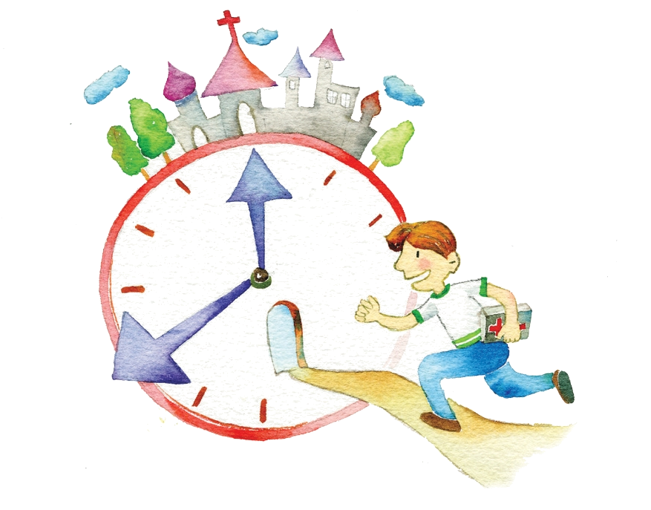
人には隠すことがあって、表わさなければならないことがある。多くの人は分からなければならないことはよく知らないのに、分からなくても良いことはとてもたくさん知っている。知っていることの事実が、実際には必要な物を包んだ見栄えが良い包装紙と同じで内容を確認したあとには、ゴミになってしまうようなものだ。人間には今日の価値より立派な永遠な価値である福音が必要だ。ところで、普通の人々は、それはとても高尚で難しいと話すが、それはその日の株式動向よりやさしくて、テレビ放送の政治のニュースより簡単だ。子どもでも読めば知ることができる手紙で、息をしている間の簡単な告白で永遠の位置を変える恐ろしいことなので、秘密だと言われる。高い服でからだをぐるぐる巻いても未来が見えないこともあるが、深刻な苦痛がきてもそれを機会にする青年がいるように、私の人生の最高の価値が神様のみことばでは、救いだと言われているので、その事実を受け入れる信仰は最高に祝福されたことだ。もしあなたが息ができる位置にあるならば、必ずこのことを先にしてほしい。いつか息が途絶えれば永遠にできない日がくる。息をしている間に必ず信仰でこのように告白してほしい。「イエスはキリスト、すべての問題の解決者!」
チョン・ヒョングク（福音コラムニスト）
＊相談したい方はこちらまでどうぞ

